Fenntarthatósági és Ökológiai Témahét programjai
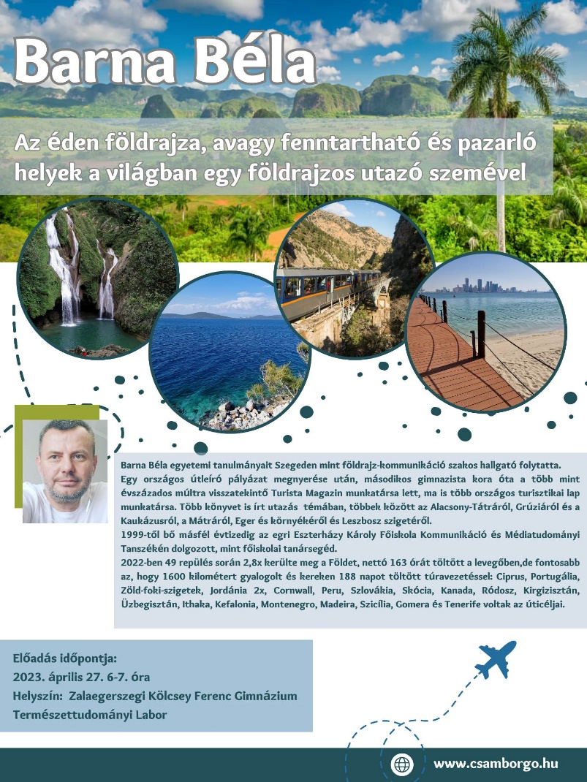
A Fenntarthatósági Témahét 2023. április 24 - április 28
Az idei Fenntarthatósági Témahét kiemelt eseménye volt Barna Béla "világutazó" előadása április 27-én, csütörtökön a 6-7 órában a 11. biológia fakultáció keretében. Az előadás a laborban zajlott, melyen részt vettek a földrajz fakultációsok is. A programot Bohárné Kocsis Szilvi szervezésének köszönhetjük. Az éden földrajza, avagy fenntartható és pazarló helyek egy földrajzos utazó szemével című előadás során Barna Béla, mint világutazó polgár szemével szemlélhettük a Föld hihetetlen természeti kincseit, melyek védelme közös érdekünk. Az előadásról egy diákunk Mogyorósi László György, 11.b osztályos tanuló külön beszámolót is készített.
Áder János volt köztársasági elnök, immár hagyományként, az idei Fenntarthatósági Témahéten is tartott tanórát, amelyre 2023. április 25-én, kedden, délelőtt 11.00 órakor a Zalaegerszegi SZC diákjainak részvételével került sor.
A biológia (és akár más órákon) természetesen szóba került a fenntarthatóság fogalma, ahol főleg beszélgetés szintjén érzékenyítettük a diákokat.
A fenntarthatóság kapcsán felmerült egy igény a diákok és az iskola részéről is, hogy bevezessük rendes órarendi keretek között a fenntarthatóság elnevezésű tantárgyat fakultációs formában. Reméljük ez hamarosan megvalósul a lehetőségek függvényében gimnáziumunkban.
A témahéten emellett elhelyeztünk egy információs paravánt az első emeleten, ahol a diákok a fenntarthatósággal kapcsolatos különböző témákban tájékozódhattak (ENSZ célkitűzések, fenntarthatóság fogalma, ökológiai lábnyom, stb).

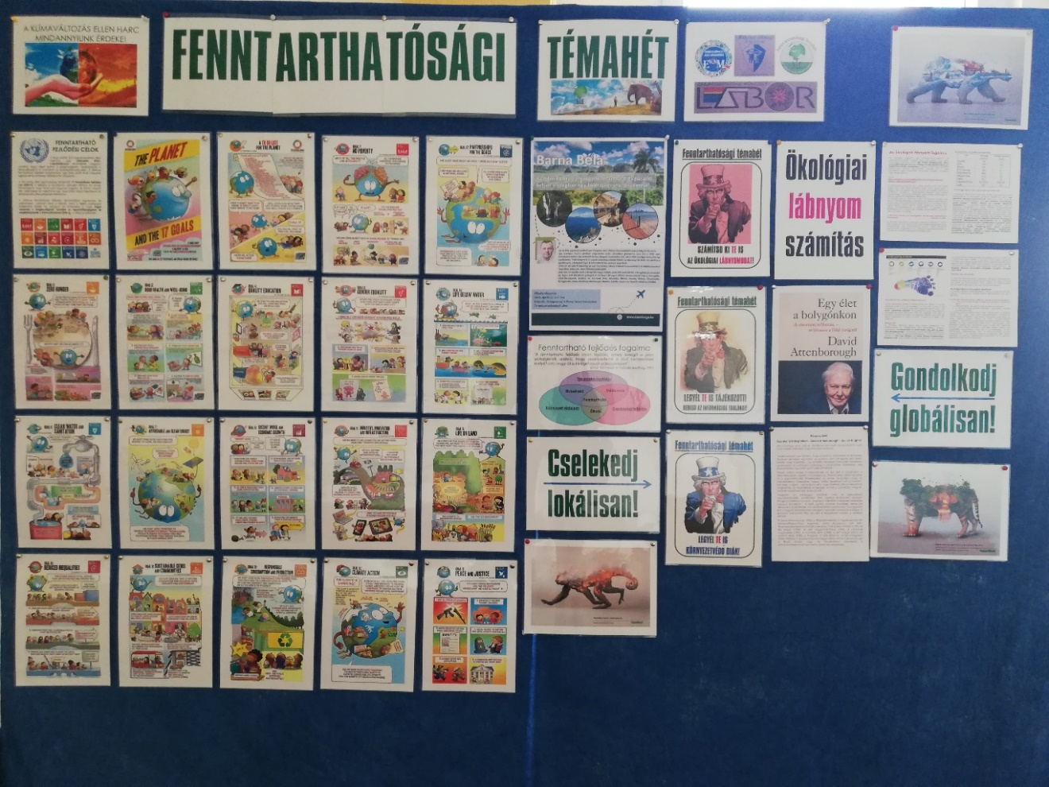
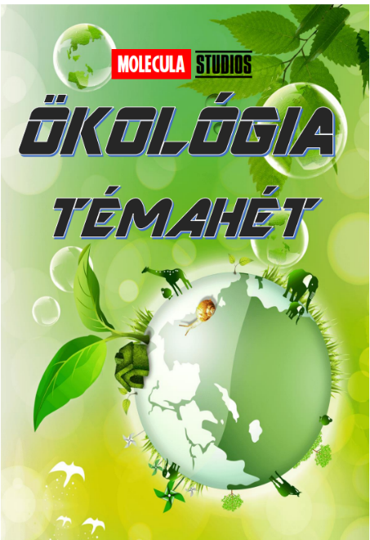
Ökológiai Témahét 2023. június 12- június 16
A fenntarthatósági témahét kiegészítéseként és az ökológia szemlélet megerősítéseként a tanév utolsó napjaiban június 12-16 között Ökológiai Témahetet tartottunk. Ennek keretében a 11. évfolyam biológia fakultációsai az érettségi követelményrendszerben előírt legfontosabb ökológiával kapcsolatos témákat adták elő egymásnak jól illusztrált prezentációk formájában. Az előadások során elhangzott információk rögzülésének ellenőrzésére a résztvevő diákok egy általam szerkesztett munkafüzet feladatit is megoldották közös ellenőrzés mellett. Az alábbi felsorolásban olvasható a diákok által előadott diákok prezentációinak címei.
- Barkaszi Anna: Populációk jellemzése
- Farkas Márk: Tűrőképesség és niche
- Hermán Dorina: Populációs kölcsönhatások
- Kondákor Anna: Társulások tulajdonságai és változásai
- Köcse Roland: Ökológiai rendszerek anyagforgalma
- Lakatos Lara: Ökológiai rendszerek energiaforgalma
- Molnár Anna: Alföldi társulásaink jellemzése
- Nagy Emma Eszter: Víz és vízparti társulások
- Pajor Máté: Gyomtársulások
- Németh Máté: Természetvédelem
- Ráduly Anna: A bioszféra védelme
- Ritecz Panna: Talaj károsodása és védelme
- Salamon Antónia: Vizek károsodása és védelme
- Simon Krisztián Sámuel: Légszennyezés és savas esők
- Nagy Márton Róbert: Ózonréteg károsodása és védelme
- Szakmeiszter Alexandra Virág: Népességrobbanás, energiaválság
- Trencséni Kim: Magyarország Nemzeti Parkjai
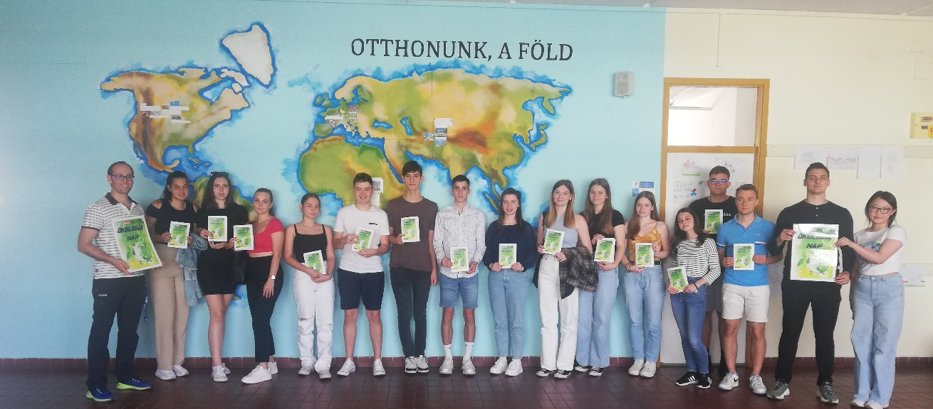
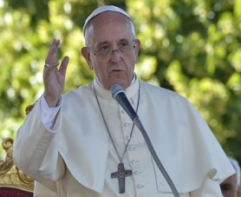
A diákok magas színvonalú prezentációja mellett az ökológia témahét kiemelt programja volt dr. Rodics Katalin Az élővilág sokszínűsége, mint túlélésünk záloga című előadása. Rodics Katalin, kutatóbiológus, a genetikai tudományok doktora, a greenpaece biodiverzitás kampányfelelőse. A Greenpeace-nél ő foglalkozik a mezőgazdaság környezeti hatásaival és az ökológiai gazdálkodás népszerűsítésével. Szereti járni a vidéket és beszélgetni az ott élő emberekkel, szívesen támogat helyi kezdeményezéseket, talán ezért is fontos számára, hogy a gimnáziumunkban előadást tartson. Az előadásában számos megdöbbentő adathoz jutottunk, amik szinte sokkolóan hatottak. Kihangsúlyozta, hogy ökológiai- és klímaválság van. Ezek gyökere mind ugyanaz: tönkretettük az élővilágot. Kati Ferenc pápa „Laudato si” című 2015-ös enciklikáját is idézte ennek kapcsán: “A válságok gyökere: emberközpontúság, ökológiai megtérésre van szükség.”

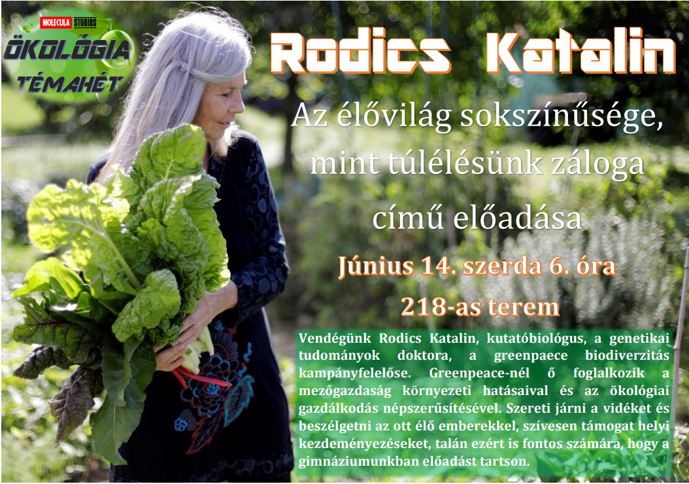
A továbbiakban egy élménybeszámolót olvashatunk Rodics Katalin szuggesztív előadásáról.
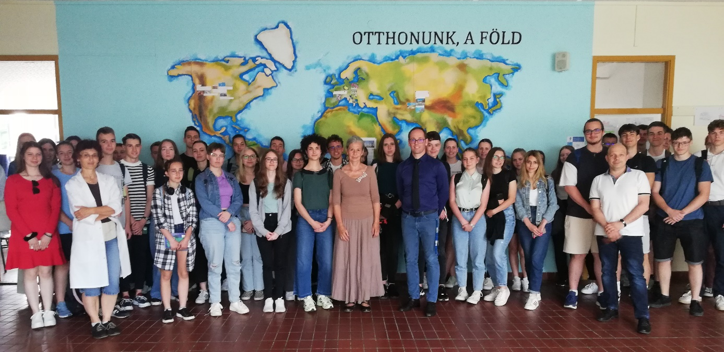Balatoni Bori beszámolója dr. Rodics Katalin előadásáról

2023. június 14-én Boncz Dániel tanár úr által szervezett ökológiai témahét keretein belül vehettünk részt a Greenpeace biodiverzitás kampányfelelősének, dr. Rodics Katalinnak az előadásán, ami Az élővilág sokszínűsége, mint túlélésünk záloga címet viselte.

Korunk egyik legégetőbb problémája a klímaváltozás és az ezzel szorosan összefüggő ökológiai válság, vagyis a tömeges fajkihalás. Kati előadása során kiemelte, hogy ha az élővilágra egy pókhálóként tekintünk, akkor annak minden szála, minden kapcsolódási pontja fajokat, illetve fajok kölcsönhatását szimbolizálja.

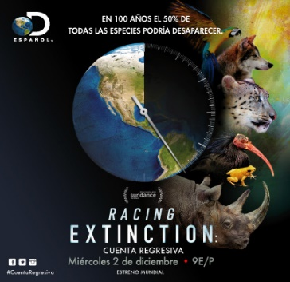
Miért fontos ezzel foglalkozni? Például számos növény, mint a paradicsom, paprika vagy burgonya csak úgy tud szaporodni, hogy egy rezegtetéses megporzásnak nevezett folyamatban az erre képes állatok (hazánkban a poszméhek) a porzós virágokra szállva speciálisan megrezegtetik a testüket. Ennek hatására távoznak a pollenszemek a porzóból a beporzóra, így ezek szerencsés esetben ugyanezen faj másik egyedére jutnak és megtörténik a beporzás. Belátható tehát, hogy a poszméhek eltűnésének hatására sokkal kevesebb haszon- és vadon élő növényünk lenne. Jelenleg 1 millió faj áll a kihalás szélén, mely katasztrófának bekövetkezése magával vonná a következő millió faj kipusztulását és így tovább, a közel 5-6 millió leírt fajból.

A klímaválságnak és a sokszínűség drámai csökkenésének a legfőbb okozója a jelenlegi iparszerű mezőgazdaság. Egészségünk és bolygónk védelme érdekében a XXI. század legnagyobb feladata a mezőgazdaság alapvető átalakítása. Az agrárrendszerekben a sokféleség megőrzése létkérdés, hiszen a fajtaszám csökkenése, és néhány faj egyeduralkodóvá válása a világ élelmezését sebezhetővé teszi. Az ipari mezőgazdasági gyakorlat hatására alacsony lesz a talaj mikro-és nyomelemtartalma, így ott mikro-és nyomelemhiányos növények fognak nőni, és hiánybetegségben fognak szenvedni az őket fogyasztó állatok és emberek. A mezőgazdaság mellet a nagyüzemi állattartás is jelentős terhet ró Földünkre, ennek hozzájárulása a klímaváltozáshoz annyi, mint az összes közlekedési eszközé együttvéve, valamint a világ mezőgazdasági területeinek 75%-át az állattenyésztés használja, csupán 25%-on termelünk növényi élelmiszert az embereknek. A Föld jelenleg elég táplálékot biztosít 12-14 milliárd ember számára, míg 1 milliárd ember éhezik, másik 1 milliárd alultáplált. (Ezekből az adatokból is látszik a fogyasztói társadalom által befolyásolt pazarló életvitel óriási problémája és javak egyenlőtlen elosztása globális szinten.) Az ökológiai gazdálkodás az egyetlen járható út az emberiség számára, ha meg akarjuk őrizni a földi élet jelenlegi formáját és a civilizációt.

Mit is tehetünk személy szerint a civil szervezetek támogatásán kívül? Csökkentjük a pazarlásunk mértékét (mind élelmiszer, víz, energia, használati tárgyak tekintetében), jóval kevesebb állati eredetű élelmet fogyasztunk és példánkkal inspiráljuk a környezetünkben élő embereket is hasonló életmódra.
Hatalmas megtiszteltetés volt dr. Rodics Katalint hallgatni, aki szemléletformáló előadásával rávilágított arra, hogy a klímaváltozás most zajlik, és most kell cselekednünk az ökológiai sokszínűség megőrzése érdekében, hiszen mi is a pókháló részét képezzük, így annak épsége a túlélésünk záloga.

Források:
● Dr. Rodics Katalin: Az élővilág sokszínűsége, mint túlélésünk záloga (prezentáció)
● https://www.rovartani.hu/ev-rovara/2014-2/nektarrablas-buzz-pollinacio/

